Жареный сыр Камамбер
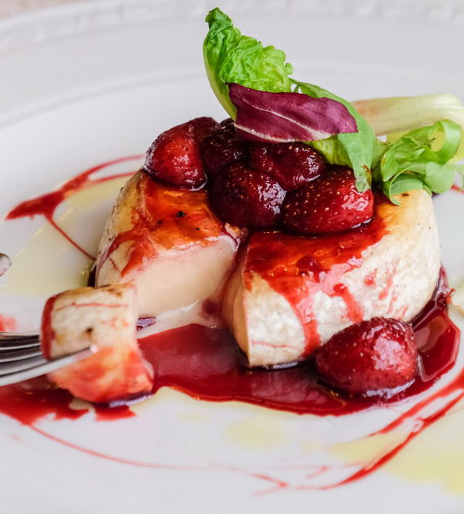 | Ингредиенты (на 1 порцию):  - Сыр Камамбер -1 шт.  - Мука- 10-15 гр. – 1 ч.л.  - Масло сливочное– 1 ч.л.  - Масло растительное– 1 ч.л.  - Красное сухое вино -0,5 ст.  - Замороженная клубника (или любые другие любимые ягоды) -1/3 стакана  - Сахар или мед по вкусу (в зависимости от предпочтений) ок. 2 ч.л.  - Салат микс для декора  - Оливковое масло для декора
Способ приготовления:
Готовим соус: на разогретой растительным маслом сковороде обжариваем клубнику, добавляем вино, сахар или мед и выпариваем до загустения.
На другой сковороде смешиваем растительное и сливочное масла.
Сыр Камамбер обваливаем с двух сторон в муке (лишнее обтряхиваем!) и жарим на сковороде на среднем огне до золотистой корочки.
Поливаем соусом сыр, украшаем (по желанию) микс-салатом и подаем к столу.

Приятного аппетита!

